รอบการเลื่อนเงินเดือน
- เมื่อเลือกแถบเมนู “เงินเดือน/ค่าจ้าง” ระบบแสดงเมนูย่อย เลือกเมนู “รอบการเลื่อนเงินเดือน” ดังรูปภาพ
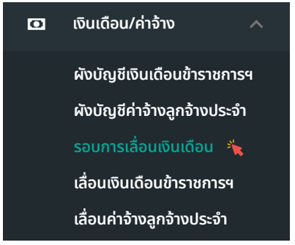
รูปภาพที่ 19 – 18 เมนูรอบการเลื่อนเงินเดือน
- เมื่อเลือกเมนู “รอบการเลื่อนเงินเดือน” ระบบแสดงหน้า “รอบการขึ้นเงินเดือน” สามารถคลิก เพื่อทำการสร้างรอบเงินเดือน แก้ไขข้อมูล และลบข้อมูลได้ (จะสามารถแก้ไข และลบได้ ต่อเมื่อสถานะแสดง “ปิดการใช้งาน” เท่านั้น) โดยรอบการขึ้นเงินเดือนของข้าราชการกรุงเทพมหานครสามัญ และการขึ้นค่าจ้างของลูกจ้างประจำจะใช้ข้อมูลรอบการขึ้นเงินเดือนรอบเดียวกัน
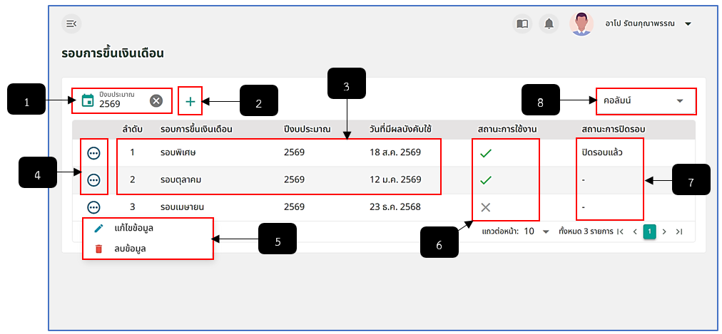
รูปภาพที่ 19 – 19 หน้ารอบการขึ้นเงินเดือน
หมายเลข 1 ช่องสำหรับคลิกเลือกปีงบประมาณแสดงรายการรอบการขึ้นเงินเดือน
หมายเลข 2 ไอคอนสำหรับคลิกเพื่อสร้างรอบการขึ้นเงินเดือน
หมายเลข 3 ช่องสำหรับแสดงรายการรอบขึ้นเงินเดือน
หมายเลข 4 ไอคอนสำหรับคลิกเพื่อแสดงเมนูแก้ไขข้อมูลและลบข้อมูล
หมายเลข 5 ช่องสำหรับแสดงเมนูแก้ไขข้อมูลและลบข้อมูล
หมายเลข 6 ช่องสำหรับแสดงสถานการณ์ใช้งาน (ใช้งาน/ไม่ใช้งาน)
หมายเลข 7 ช่องสำหรับแสดงสถานะการปิดรอบ
หมายเลข 8 ช่องสำหรับคลิกเลือกคอลัมน์ที่ต้องการแสดงผลข้อมูลรอบการขึ้นเงินเดือน
- การเพิ่มข้อมูลรอบการขึ้นเงินเดือน ให้ทำการใช้เมาส์คลิก ระบบจะทำการแสดงหน้า “เพิ่มรอบการขึ้นเงินเดือน” ให้ทำการกรอกข้อมูลให้ครบตามที่ระบบแนะนำ เมื่อทำการกรอกข้อมูลเสร็จสิ้น ให้ทากรคลิก ยืนยันการลบข้อมูล
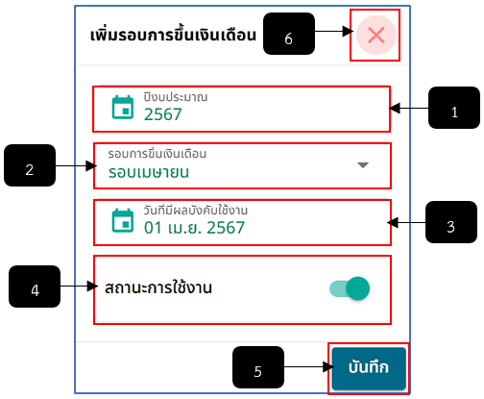
รูปภาพที่ 19 – 20 หน้าให้กรอกรายละเอียดเพิ่มรอบการขึ้นเงินเดือน
หมายเลข 1 ช่องสำหรับคลิกเพื่อเลือกปีงบประมาณ
หมายเลข 2 ช่องสำหรับคลิกเพื่อเลือกรอบการขึ้นเงินเดือน
หมายเลข 3 ช่องสำหรับคลิกเลือกวันที่มีผลบังคับใช้
หมายเลข 4 ช่องสำหรับคลิกเพื่อให้เลือกสถานะการใช้งาน
หมายเลข 5 ปุ่มสำหรับคลิก “บันทึก”
หมายเลข 6 ไอคอนสำหรับคลิกเพื่อยกเลิกหรือปิดการเพิ่มรอบการขึ้นเงินเดือน
- การแก้ไขข้อมูล ให้ทำการใช้เมาส์คลิก ระบบจะทำการแสดงเมนูย่อย ให้ทำการคลิกเลือกเมนู ระบบจะทำการแสดงหน้า “แก้ไขรอบการขึ้นเงินเดือน” ให้ทำการกรอกข้อมูลแก้ไขที่ต้องการ หากกรอกข้อมูลแก้ไขเสร็จสิ้น ให้ทำการคลิก และยืนยันการบันทึกข้อมูล (จะสามารถแก้ไขข้อมูลได้ เมื่อรายการรอบการขึ้นเงินเดือน แสดงสถานะ “ปิดการใช้งาน” เท่านั้น)
- การลบข้อมูล ให้ทำการใช้เมาส์คลิก ระบบจะทำการแสดงเมนูย่อย ให้ทำการคลิกเลือกเมนู ระบบจะทำการแสดงหน้า “ยืนยันการลบข้อมูล” ให้ทำการคลิก 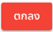 ยืนยันการลบข้อมูลหรือหากต้องการยกเลิกการลบข้อมูล ให้ทำการคลิก ระบบจะทำการปิดหน้าการยืนยันการลบข้อมูลทันที (จะสามารถลบข้อมูลได้ เมื่อรายการรอบการขึ้นเงินเดือน แสดงสถานะ “ปิดการใช้งาน” เท่านั้น)
- การแสดงเมนูย่อยหลังจากคลิก จะแสดงไม่เหมือนกัน ในกรณีที่รายการรอบการขึ้นเงินเดือนในรอบนั้น ๆ ได้ทำการส่งรายชื่อข้าราชการกรุงเทพมหานครสามัญ และลูกจ้างประจำไปทำการเลื่อนเงินเดือนแล้ว หากเจ้าหน้าที่ผู้ดูแลระบบเงินเดือน/ค่าจ้างได้ทำการคลิก ระบบจะแสดง 2 เมนูย่อย ได้แก่ “ดูข้อมูล” และ “ปิดรอบ” หมายถึงจะสามารถคลิกเพื่อดูรายละเอียดข้อมูล และทำการปิดรอบได้เพียงเท่านั้น จะไม่สามารถทำการลบ หรือแก้ไขข้อมูลรายการรอบการเลื่อนเงินเดือนได้
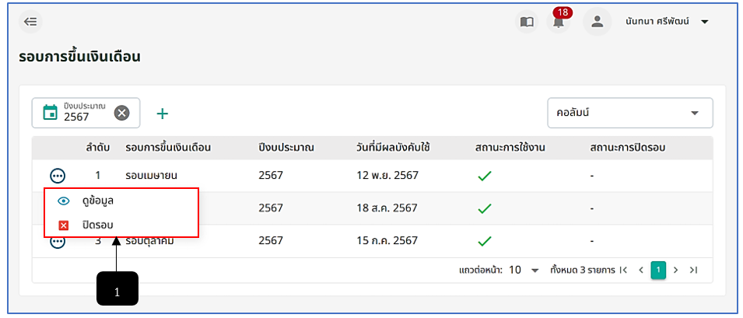
รูปภาพที่ 19 – 21 เมนูย่อยสำหรับรอบการขึ้นเงินเดือนที่ส่งรายชื่อเสร็จแล้ว
หมายเลข 1 ช่องสำหรับแสดงเมนูดูข้อมูล และเมนูปิดรอบ
- การแสดงรายละเอียดข้อมูล ให้ทำการใช้เมาส์คลิก ระบบจะทำการแสดงเมนูย่อย ให้ทำการคลิกเลือกเมนู ระบบจะทำการแสดงหน้า “ข้อมูลรอบการขึ้นเงินเดือน” (เมนู “ดูข้อมูล” หรือแสดงรายละเอียดข้อมูลจะแสดงหลังจากที่ระบบได้ทำการคำนวณรายชื่อ และส่งรายชื่อข้าราชการกรุงเทพมหานครสามัญ และรายชื่อลูกจ้างประจำไปทำการเลื่อนขั้นเงินเดือนเสร็จสิ้นแล้วเท่านั้น เจ้าหน้าที่ผู้ดูแลระบบถึงสามารถเห็นเมนู และทำการคลิกเพื่อแสดงข้อมูลรอบการขึ้นเงินเดือนได้)
- การปิดรอบ ให้ทำการใช้เมาส์คลิก ระบบจะทำการแสดงเมนูย่อย ให้ทำการคลิกเลือกเมนู ระบบจะทำการแสดงหน้า “ยืนยันการปิดรอบ” ให้ทำการคลิก ระบบจะทำการปิดรอบการขึ้นเงินเดือนที่คลิกเลือกทันที (การปิดรอบการขึ้นเงินเดือน เจ้าหน้าที่จะสามารถทำได้หลังจากที่ได้ทำการเลื่อนขั้นเงินเดือนให้แก่ข้าราชการกรุงเทพมหานครสามัญ และเลื่อนขั้นค่าจ้างให้กับลูกจ้างประจำเสร็จสิ้น และหลังได้ทำการปิดรอบการเลื่อนเงินเดือนค่าจ้างแล้ว สถานะรายการรอบการขึ้นเงินเดือนจะถูกปิดการใช้งานทันที)

